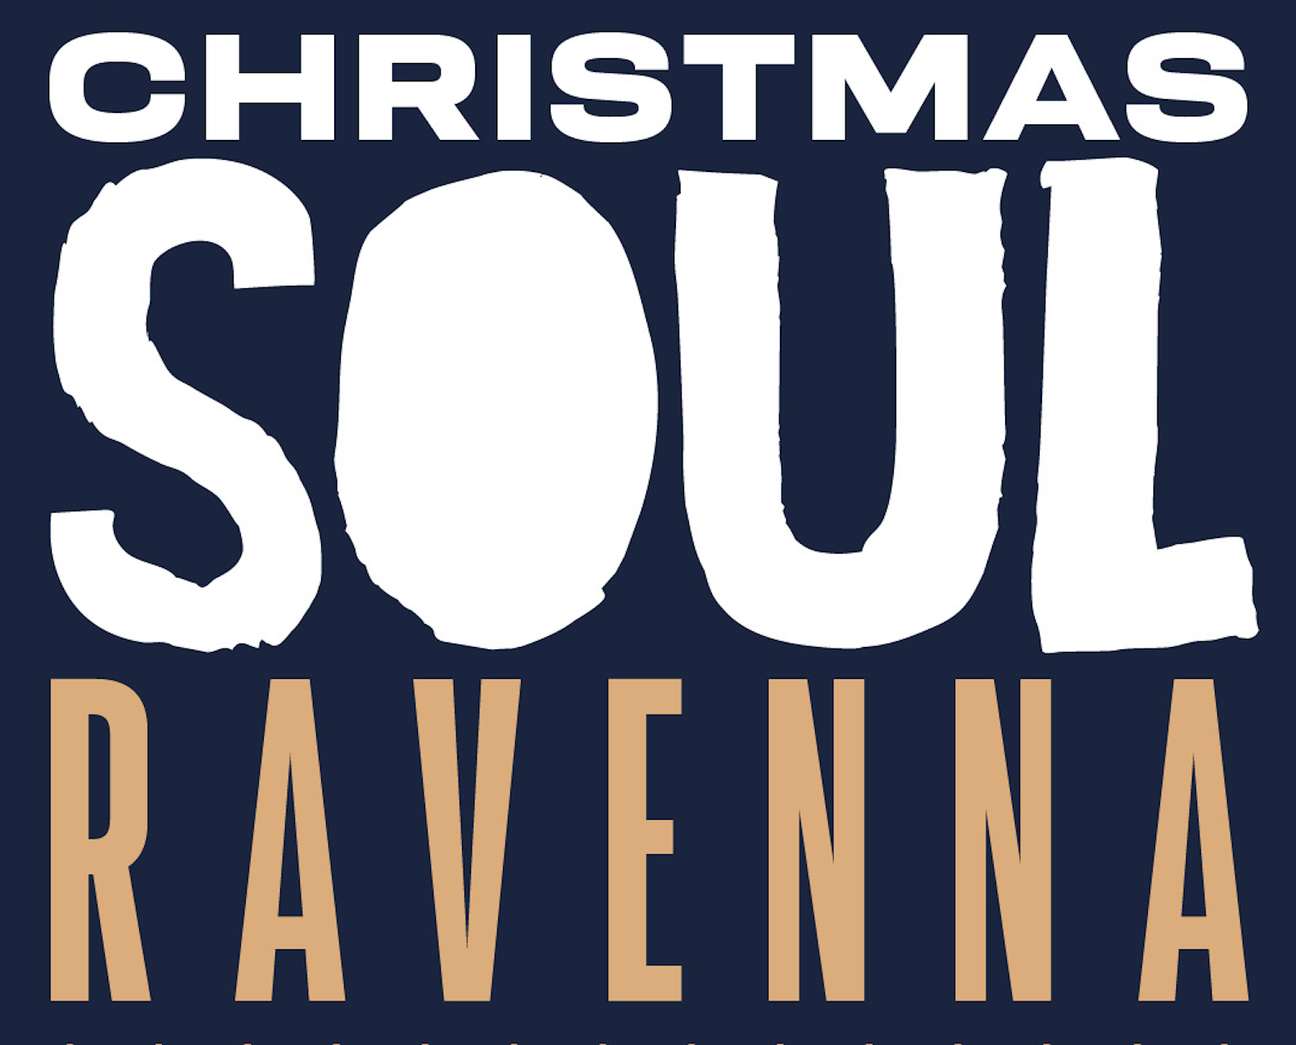

Tra Gospel e Jazz il coro guidato dal maestro Earl Bynum
Domani in Piazza del Popolo una selezione di cantanti in arrivo dalla chiesa battista Mount Lebanon

venerdì 29 dicembre 2023
Piazza del Popolo ore 18 (ingresso gratuito)
EARL BYNUM & THE MOUNT UNITY CHOIR (USA)

Ravenna - 28 dicembre 2023. Produttore, autore e insegnante. Earl Bynum è uno dei più importanti esponenti della scena Gospel statunitense e torna quest’anno in tournée in Italia con una selezione di sette cantanti che arrivano dal coro della Mount Lebanon Baptist Church, chiesa della Virginia attiva in numerose attività culturali, sociali e filantropiche. Per il secondo concerto di questa quinta edizione di Christmas Soul, in Piazza del Popolo alle 18, la formazione proporrà uno spettacolo che unisce il Gospel più tradizionale alle tendenze più contemporanee del genere, unite ad arrangiamenti che ricordano il Jazz.
Christmas Soul è organizzato da Comune di Ravenna, Spiagge Soul e Fondazione Ravenna Manifestazioni, e porta nella città romagnola importanti corali statunitensi che consentiranno di esplorare le radici del Gospel più autentico, ma con incursioni non scontate in sonorità più moderne. Il concerto della notte del 31 dicembre (dalle 23 in Piazza del Popolo) è affidato all’Inspirational Choir of Harlem diretto da Anthony Morgan, mentre il primo giorno del 2024 sul palco del Teatro Alighieri (alle 11.30) si esibisce Kaylah Harvey con The Bronx Black Keys e lo M String Quartet (già sold out, durante il concerto è prevista una raccolta fondi per “Tutti i bambini e le bambine vanno a scuola”).
Earl Bynum & The Mount Unity Choir (USA). Earl Bynum è produttore, autore e insegnante. Torna in Italia con una formazione a dieci elementi di coristi selezionati dalla corale The Mount Unity Choir, parte integrante della Mount Lebanon Baptist Church, importante chiesa battista della Virginia. Membro del Gospel Announcers Guild of the Gospel Music Workshop of America e della Backstage Committee-GMWA, Bynum è uno dei più attivi animatori della scena Gospel della Virginia, organizzatore di convention, stage e workshop. Dopo il successo ottenuto nelle passate tournée in Italia e in Europa, Bynum propone questa selezione che include sette vocalist con il supporto di piano, tastiere e sezione ritmica, tratta da un coro di oltre 100 membri. Il coro si è formato in seno alla Mount Lebanon Baptist Church, epicentro della confessione battista in Virginia che esprime un elevato potenziale artistico con il proprio settore di educazione musicale basato a Norfolk e chiamato “The Mount”. La performance del coro, come emerge potentemente nei loro Live, si dimostra un’autentica testimonianza di vibrante e sentita condivisione, di preghiera appassionatamente partecipata. Un perfetto mix di molteplici influenze di Gospel tradizionale, contemporaneo e arrangiamenti anche vicini al Jazz, sapientemente dosati e proposti con energia e grande maestria. In molte occasioni ospite d’onore alla trasmissione dedicata al gospel “Bobby Jones Gospel Show” su BET Television, con il loro CD il Mount Unity Choir ha vinto l’importante riconoscimento come Best Church Choir al “Neighborhood Awards” 2013 e a gennaio 2014 ha vinto il Grammy del gospel fregiandosi dello “Stellar Awards” come Best Contemporary Gospel Choir

Programma
Domenica 31 dicembre 2023, Piazza del Popolo ore 23:00
ANTHONY MORGAN’S INSPIRATIONAL CHOIR OF HARLEM (USA)
The Inspirational Choir of Harlem di Anthony Morgan è un gruppo dal sound versatile, che spazia tra Gospel, Jazz, Pop e R&B. È nato sotto la direzione di Anthony Morgan, artista di grandissimo talento, che ha selezionato accuratamente alcune delle voci più uniche di New York. I membri dellʻICH hanno suonato nei più importanti cori gospel al mondo e hanno partecipato a varie produzioni discografiche e cinematografiche, condividendo il loro talento con nomi importantissimi della musica Gospel e R&B mondiale come Ike & Tina Turner, Stevie Wonder, Diana Ross, Aretha Franklin, Yolanda Adams, Cindy Lauper, Gladys Knight, Bono & U2. Anthony Morgan è un cantante di fama internazionale, membro della Memorial Baptist Church di Harlem, New York, sotto la guida del pastore Renee F. Washington-Gardner. È noto per la sua eccezionale voce da tenore con estensione al DO5 acuto e per le sue performance versatili, terrene e piene di spirito. Lo stile unico di fraseggio ed elocuzione di Anthony, arricchito da un tocco di comicità, conduce ogni platea ad alzarsi in piedi e partecipare ballando ai concerti. Anthony Morgan è il fondatore e leader dell'AMICOH (Anthony Morgan's Inspirational Choir of Harlem) e del coro “Harlem Spirit of Gospel”. I suoi cori sono stati impegnati in tournée a livello internazionale negli ultimi 11 anni, portando l’energia e la grazia delle loro performance in molte sale, locali, teatri e chiese in Inghilterra, Germania, Irlanda, Italia, Lettonia, Russia, Santo Domingo, Svezia, Svizzera, Danimarca, Africa e Scandinavia.

Lunedì 1° gennaio 2024, Teatro Alighieri ore 11:30
KAYLAH HARVEY & THE BRONX BLACK KEYS FEATURING M-STRING QUARTET (USA)
Kaylah Harvey è la nuova e prorompente voce della Comunità Nera di New York. Cresciuta nel Bronx, si è fatta immediatamente conoscere per la distensione cristallina delle sue doti vocali, messe in risalto da intense panoramiche timbriche. Si presenta come leader per la prima volta in Italia ed Europa in uno spettacolo preparato come una colonna sonora di un viaggio musicale, arricchito da una forte comunicazione corporea e dal tempo upbeat accompagnato dal battito di mani e canti. Già vincitore di ambiti e prestigiosi riconoscimenti come una delle migliori nuove formazioni Gospel degli Stati Uniti, il gruppo arriva per la prima volta in Europa supportato dallo M String Quartet in una performance unica che invade il cuore. Kaylah Harvey e i suoi ragazzi ricalcano a meraviglia una formula spiritual gospel-pop innovativa e mai scontata, confermando appieno la bontà e le preziose doti interpretative di ognuno dei singoli vocalist. L’innesto dello M String Quartet evoca ballate intrise di groove e piacevoli up tempo, che si colorano tra voci e strumenti per ammaliare ogni loro spettatore, canzoni e hit della tradizione nero-americana suonate con il cuore, cariche di emotività, di vero e proprio amore per le radici culturali del genere. Un concerto che cattura e, brano dopo brano, rivela tutta la sua autentica bellezza. Una scossa al panorama Gospel e un avviso per il futuro: non perdeteli di vista, meritano tutte le nostre attenzioni e la nostra presenza a ogni loro concerto.

Per info e aggiornamenti sul programma: www.spiaggesoul.it - Facebook “Spiagge Soul Festival” - Instagram: instagram.com/spiaggesoul/
Ufficio stampa: Eikon srl - Bologna 051 6238522 / 348 3694618

